Государственное бюджетное учреждение здравоохранения Республики
Башкортостан Федоровская центральная районная больница
(ГБУЗ РБ Федоровская ЦРБ)
ПРИКАЗ

«09» января 2017 г.
№ Ю5
О предоставлении платных медицинских услуг ГБУЗ РБ Федоровская ЦРБ
Во исполение постановления Правительства Российской Федерации от 04 октября 2012 года № 1006 «Об утверждении Правил предоставления медицинскими
организациями платных услуг», в целях упорядочения предоставления платных медицинских услуг государственными учреждениями здравоохранения Республики Башкортостан, приказываю:
- Предоставление платных медицинских услуг оказывать в соответствии с Постановлением Правительства Российской Федерации от 04 октября 2012 года №1006 «Об утверждении Правил предоставления медицинскими организациями платных услуг »
- Назначить ответственным лицом по осуществлени контроля за предоставление платных медицинских услуг - начальника ПЭО - Насырова Н.М.
- Постоянный котроль деятельности подразделений, предоставляющих платные медицинские услуги, возложить на заместитела главного врача Халитову Р.Т.
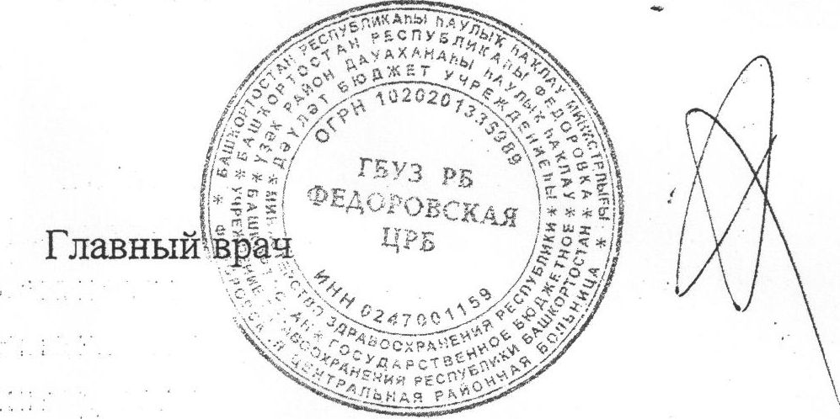
Р.В. Хабибуллин

